SVEUČILIŠTE U ZAGREBU
Fakultet elektrotehnike i računarstva

Predmet: Teorija informacije (34315)
Ak. godina: 2009./2010.

Domaća zadaća: 4
zadatak: 19

Grupa {TIx-yy}:
- zero cool
- zeko
- bojci
- snjupy
Zadatak – 19:
Dvije kodne riječi "00" i "11" koriste se za prijenos informacija preko diskretnog binarnog simetričnog kanala u kojem je vjerojatnost pogrešnog prijenosa p < 0,5. Na prijemnoj strani provodi se sljedeće pravilo dekodiranja: ako su u primljenoj kodnoj riječi dva bita različita prijemnik od predajnika traži ponovno slanje te kodne riječi. U svim drugim slučajevima prijemnik (dekoder kanala) provodi dekodiranje. Odredite vjerojatnost pogrešnog dekodiranja.

Rješenje:

- Tijekom prvog slanja dogodi se greška na oba bita (npr. 00 → 11).

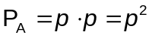

b) Tijekom prvog slanja dogodi se pogreška na jednom bitu (npr. 00 → 01 ili 00 → 10) -
koder će tražiti ponovno slanje.

Vjerojatnost da se kod prvog slanja dogodi greška na jednom bitu je: 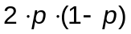

Tijekom drugog slanja događa se greška na oba bita, vjerojatnost ovog događaja je 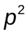.
Konačna vjerojatnost ovog događaja je :

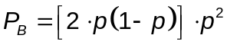

- Tijekom prvog slanja dogodi se greška na jednom bitu. Tijekom drugog slanja opet se
dogodi greška na jednom bitu. Tijekom trećeg slanja dogodi se greška na oba bita.

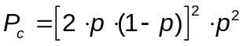

- ...

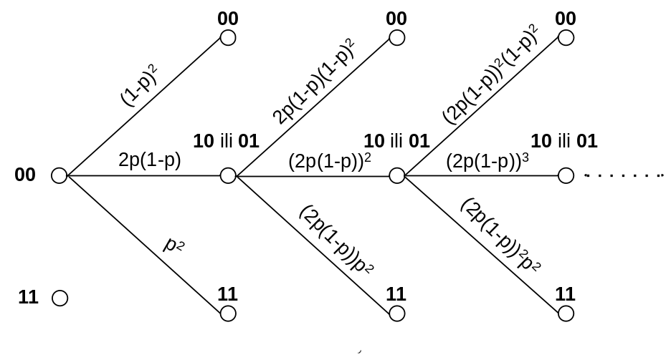

Konačna vjerojatnost je suma svih ovih članova :

